**User Manual**

**Aplikasi MyPetShop**

Laporan ini dibuat untuk memenuhi tugas besar

Mata kuliah Implementasi dan Pengujian Perangkat Lunak



Dipersiapkan oleh:

Vina Putri Damartya (1301173705)

Maharani (1301173710)

Khaerani Nur Azizah (1301173712)

Tasyalva Aulia (1301173715)

**S1 INFORMATIKA**

**FAKULTAS INFORMATIKA**

**UNIVERSITAS TELKOM**

**BANDUNG**

**2019**

**DAFTAR ISI**

1 PENDAHULUAN 3

1.1 Tujuan 3

1.2 Gambaran Umum 3

1.3 Gambaran Umum Aplikasi 3

2 SUMBER DAYA YANG DIBUTUHKAN 4

2.1 Perangkat Keras 4

2.2 Perangkat Lunak 4

2.3 Sumber Daya Manusia 4

2.4 Pengenalan dan Pelatihan 4

3 MENU DAN CARA PENGGUNAAN 5

3.1 Struktur Menu 5

3.1.1 Menu Pelanggan 5

3.1.2 Menu Admin 5

3.2 Cara Penggunaan Aplikasi My PetShop 5

3.2.1 Login & Registrasi Admin 5

3.2.2 Menu Kategori Admin 7

3.2.3 Menu Kelola Pada Admin 7

3.2.4 Add Animal 8

3.2.5 Menu Add Transactions 9

3.2.6 Menu View Order 9

# PENDAHULUAN

## Tujuan

Dokumen User Manual AplikasiMy PetShop ini dibuat untuk tujuan sebagai berikut :

1. Memenuhi tugas besar Implementasi Perangkat Lunak
2. Menggambarkan dan menjelaskan penggunaan *Web* My PetShop untuk pelanggan dan admin.

## Gambaran Umum

Aplikasi Sistem Informasi My PetShop ini dalam pengembangannya mengacu pada pemberian informasi dari produsen kepada konsumen. Informasi ini akan berfokus pada produk-produk berfokus pada perawatan hewan dan pembelian makanan hewan untuk wilayah Bandung dan sekitarnya. Aplikasi My Petshop akan mampu menolong para pencinta hewan yang berada di wilayah Bandung dan sekitarnya dengan mudah, praktis dan praktis. Dan bagi para produsen yang ingin membeli makanan, atau melakukan perawatan hewan dapat menjadikan perangkat lunak ini sebagai wadah alternatif untuk mempermudah memanjakan hewan peliharaan

## Gambaran Umum Aplikasi

Aplikasi My PetShop ini memiliki fungsi sebagai sistem informasi yang nantinya para produsen atau akan kami sebut sebagai *pelanggan* pada perangkat lunak ini dapat melakukan melihat makanan hewan, melihat perawatan hewan, melakukan pemesanan perawatan hewan, melakukan pemesanan makanan hewan dan membatalkan pesanan produk setiap saat dengan mudah dan cepat.

# SUMBER DAYA YANG DIBUTUHKAN

## Perangkat Keras

Dalam pengimplementasiannya *web* ini membutuhkan standar spesifikasi perangkat keras yang akan digunakan agar *web* dapat berjalan dengan baik. Adapun beberapa kebutuhan hardware untuk pengimplementasian aplikasi ini adalah sebagai berikut:

* Processor DualCore
* RAM 2GB

## Perangkat Lunak

Karena aplikasi ini berbasis *web* maka untuk penggunaan aplikasi ini, software yang dibutuhkan adalah:

* DatabaseNavicat
* Bahasa pemrograman Php

## Sumber Daya Manusia

Sumber Daya Manusia (SDM) yang akan menggunakan aplikasi ini terutama adalah sebagai berikut:

1. Memiliki pemahaman tentang antarmuka komputer
2. Memiliki pemahaman tentang internet, penggunaan aplikasi

## Pengenalan dan Pelatihan

Sumber Daya Manusia yang terlibat dalam penggunaan aplikasi ini terlebih dahulu diberikan pengenalan dan pelatihan yang cukup untuk menggunakan aplikasi ini.

# MENU DAN CARA PENGGUNAAN

## Struktur Menu

### Menu Pelanggan

Pada Aplikasi ini terdapat beberapa menu antara lain:

1. Login
2. View Makanan Hewan
3. View Grooming Hewan
4. Order Makanan Hewan
5. Order Grooming Hewan
6. Add Makanan Hewan
7. Add Grooming Hewan
8. Add Hewan

### Menu Admin

Pada Aplikasi ini terdapat beberapa menu antara lain:

1. Login
2. Create Customer
3. View Makanan
4. View Grooming
5. View Animals
6. View Orders
7. Add Order *(non-account)*
8. Kelola Makanan Hewan
9. Kelola Grooming Hewan

## Cara Penggunaan Aplikasi My PetShop

### Login & Registrasi Admin

Pelanggan dan Admin mengisi *email* dan *password* untuk login. Data yang dimasukkan adalah data Pelanggan yang telah didaftarkan oleh admin. Ketika ada pelanggan dan admin baru maka diwajibkan untuk mengisi data registrasi, tetapi data pelanggan hanya bisa setelah didaftarkan oleh admin *(non-self organize).*

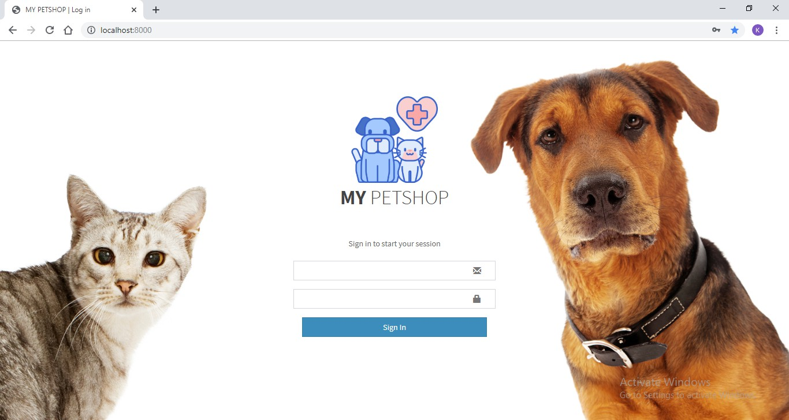

Gambar 1. Login Pelanggan dan Admin

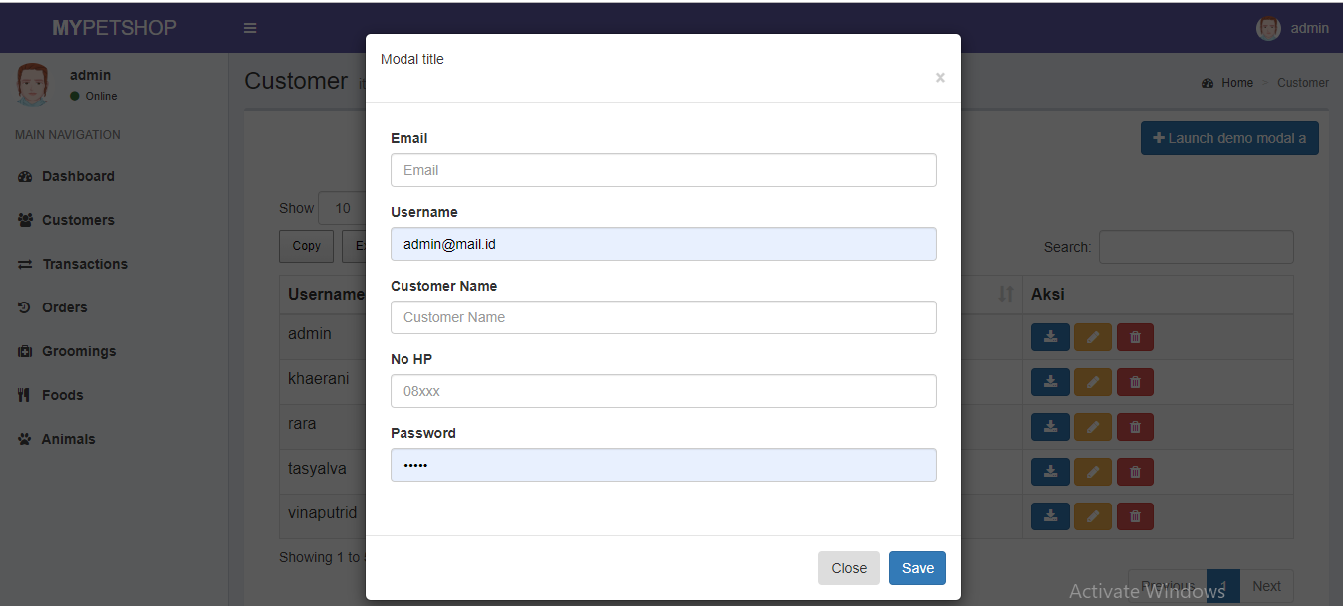

Gambar 2 Register Customer

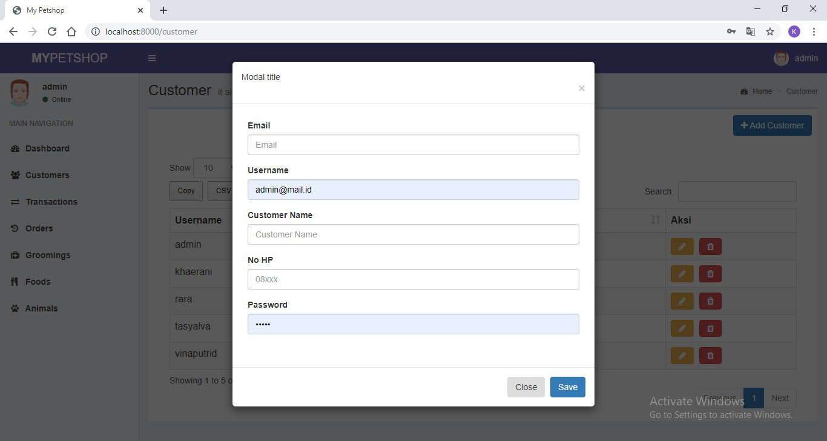

Gambar 3. Register Admin

### Menu Kategori Admin

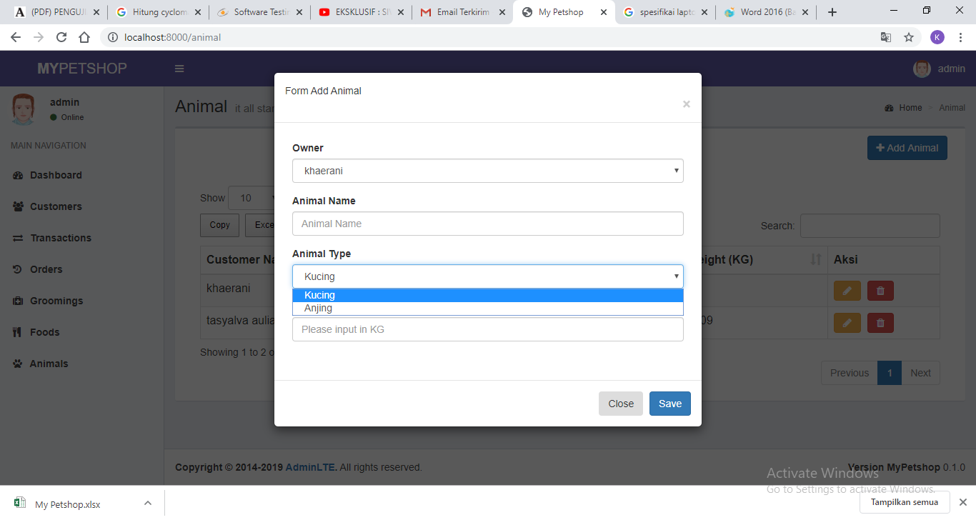

Gambar 4. Menu Kategori Admin

### Menu Kelola Pada Admin

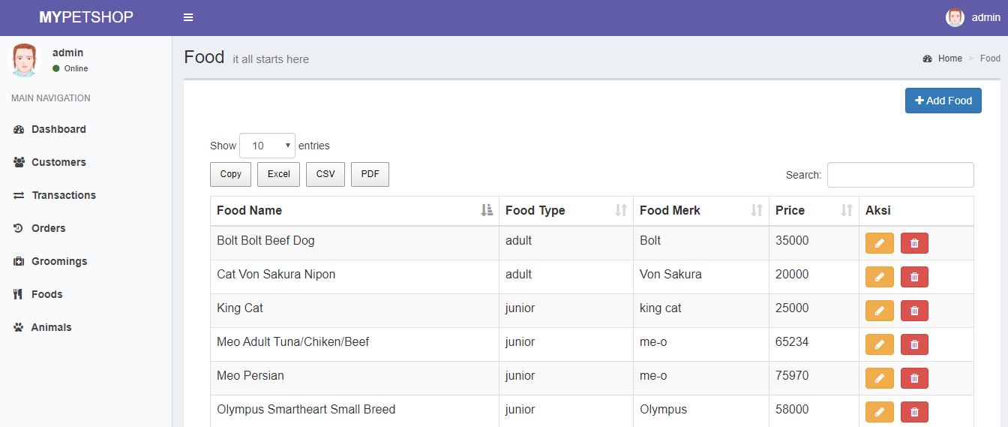

Gambar 5. Menu Kelola Makanan Admin

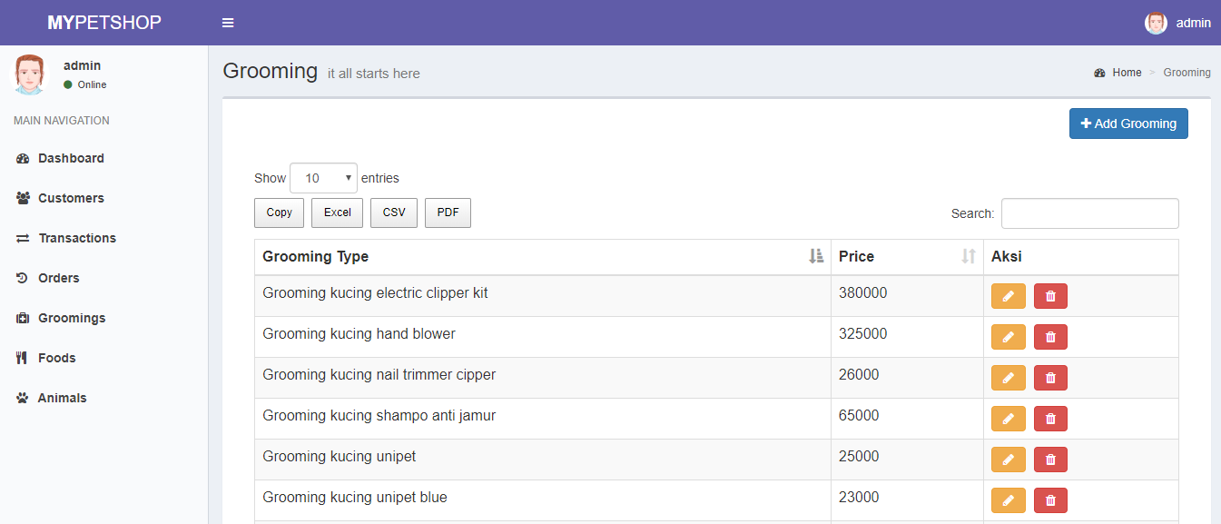

Gambar 6. Menu Kelola Grooming Admin

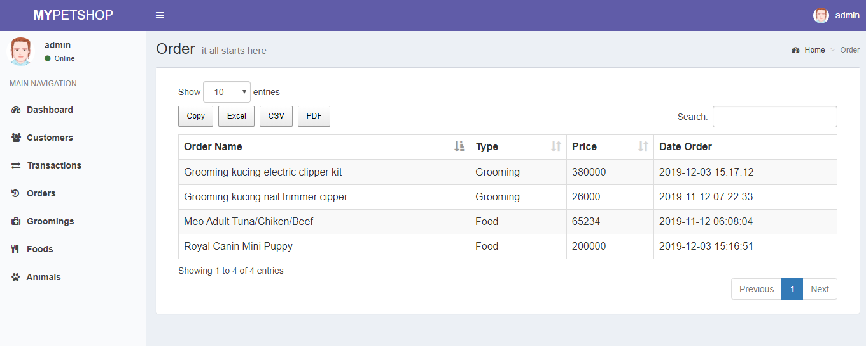

Gambar 7. Menu Order Admin

### Add Animal

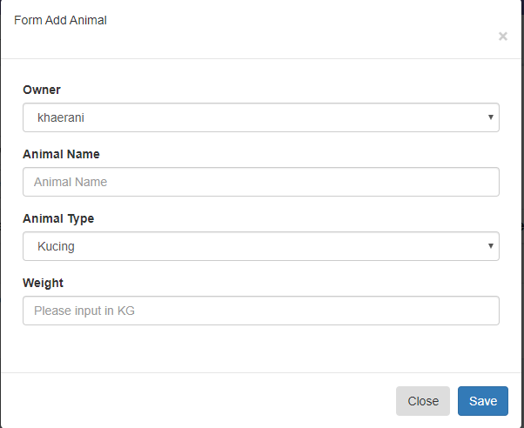

Gambar 8. Menu Add Animal

### Menu Add Transactions

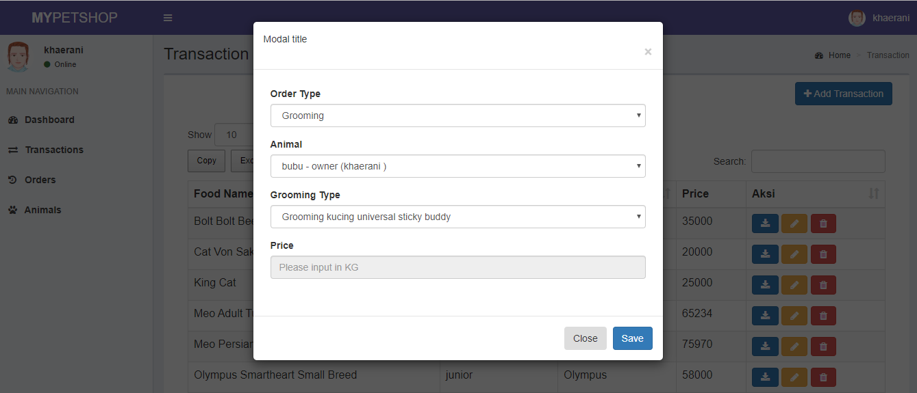

Gambar 9. Menu Add Transactions

### Menu View Order

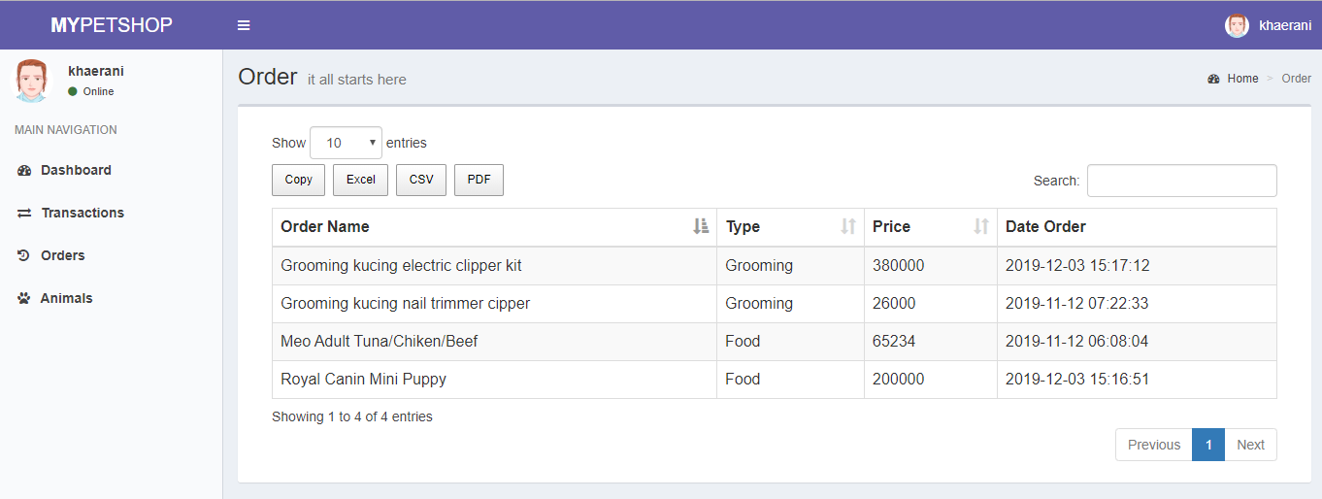

Gambar 10. Menu View Order